 | Reconnaissance  de la voix

Sommaire

Chapitre 1 - RECONNAISSANCE DE LA VOIX 3
1.1 - Présentation 4
1.2 - Vous parlez, Android écrit ... 5
1.2.1 - Objectif : afficher la liste des mots correspondant à la « dictée » 5
1.2.2 - Syntaxes 8
1.2.3 - Codes 9
1.3 - Exercice : commander à la voix 12
1.4 - Exercice complémentaire : parler et envoyer un SMS 13
1.5 - Text 2 Voice 15
1.6 - Dicter et enregistrer dans un fichier TXT 17
1.6.1 - Objectif 17
1.6.2 - Les écrans 17
1.6.3 - Les layouts 23
1.6.4 - Les activités 28
1.7 - TODO : dicter et traduire 38
1.7.1 - Dicter, écrire, traduire à l'écrit. 38
1.7.2 - Dicter, écrire, traduire à l'oral. 38
1.8 - Vocaliser 39
1.8.1 - Objectif 39
1.8.2 - Syntaxes 40
1.8.3 - Codes 41
1.8.3.1 - Vocaliser.java 41
1.8.3.2 - vocaliser.xml 43

- RECONNAISSANCE DE LA VOIX

- Présentation

Android permet la reconnaissance vocale et donc par exemple émettre des commandes à la voix, envoyer un SMS dicté, ...

Voici l'écran d'Android pour dicter …

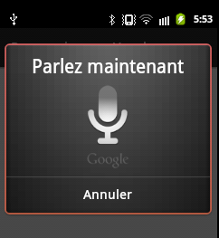

Note : Il faut être connecté à internet d'où la modification du Manifest.

<uses-permission android:name="android.permission.INTERNET" />

Pour le premier exercice !

<uses-permission android:name="android.permission.SEND_SMS" />

- Vous parlez, Android écrit ...

- Objectif : afficher la liste des mots correspondant à la « dictée »

Écran au lancement de l'activité.

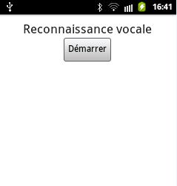

j'ai cliqué sur le bouton démarrer … et j'ai parlé ...

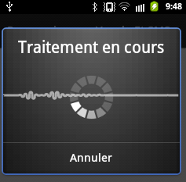

Pour terminer l'enregistrement, j'ai cliqué sur « Annuler » ...

J'avais prononcé « C'est OK », voilà une partie du résultat !

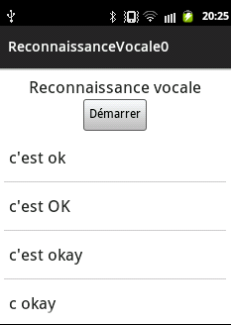

Le diagramme d'activité correspondant

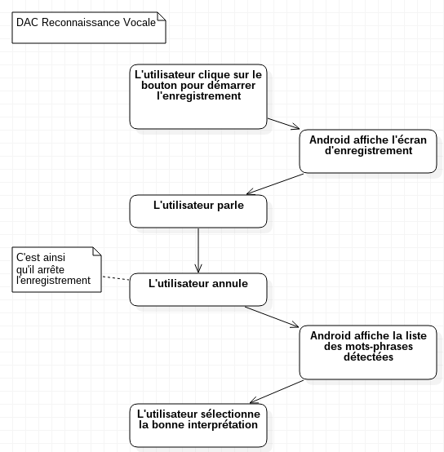

- Syntaxes

https://developer.android.com/reference/android/speech/RecognizerIntent.html

Imports

import android.speech.RecognizerIntent;

Code

Déclaration d'une intention pour la reconnaissance de la voix
Intent intent = new Intent(RecognizerIntent.ACTION_RECOGNIZE_SPEECH);

Ajout d'un paramètre à l'intention : le choix de la langue
intent.putExtra(RecognizerIntent.EXTRA_LANGUAGE_MODEL, RecognizerIntent.LANGUAGE_MODEL_FREE_FORM);

EXTRA_LANGUAGE_MODEL : Informe le reconnaisseur qui modèle la voix à préférer lors de l'exécution ACTION_RECOGNIZE_SPEECH. La reconnaissance utilise ces informations pour affiner les résultats. Ce supplément est nécessaire. Les Activités de mise en œuvre ACTION_RECOGNIZE_SPEECH peuvent interpréter les valeurs comme ils l'entendent.

LANGUAGE_MODEL_FREE_FORM : Utilise un modèle de langage basé sur la reconnaissance vocale de forme libre. Ceci est une valeur à utiliser pour EXTRA_LANGUAGE_MODEL.

Ajout d'un paramètre à l'intention : le message à afficher (facultatif)
intent.putExtra(RecognizerIntent.EXTRA_PROMPT, "Reconnaissance de la voix ...");

Au retour, récupération de la liste des mots susceptibles de correspondre à l'énoncé
List<String> listeMots = data.getStringArrayListExtra(RecognizerIntent.EXTRA_RESULTS);

- Codes

L'activité ReconnaissanceVocale.java et le layout reconnaissance_vocale.xml.

Le layout : reconnaissance_vocale.xml

<LinearLayout xmlns:android="http://schemas.android.com/apk/res/android"
android:layout_width="match_parent"
android:layout_height="match_parent"
android:orientation="vertical"
android:background="#FFFFFF"
android:padding="10dp">

<TextView
android:text="Reconnaissance vocale"
android:layout_width="match_parent"
android:layout_height="wrap_content"
android:gravity="center"
android:textAppearance="?android:attr/textAppearanceLarge"
/>

<Button
android:layout_width="wrap_content"
android:layout_height="wrap_content"
android:text="Démarrer"
android:textAlignment="center"
android:layout_gravity="center"
android:id="@+id/buttonDemarrerCommandeVocale" />

<ListView android:id="@+id/listViewMots"
android:layout_width="match_parent"
android:layout_height="wrap_content" />

</LinearLayout>

L'activité : ReconnaissanceVocale.java

ReconnaissanceVocale
(-) buttonDemarrerCommandeVocale
(-) listViewMots
(-) VOICE_RECOGNITION_REQUEST_CODE
(+) onCreate()
(+) onClick()
(+) demarrageReconnaissance()
(+) onActivityResult()

import android.app.Activity;
import android.content.Intent;
import android.net.Uri;
import android.speech.RecognizerIntent;
import android.os.Bundle;
import android.util.Log;
import android.view.View;
import android.widget.ArrayAdapter;
import android.widget.Button;
import android.widget.ListView;
import java.util.List;

/**
*
*/
public class ReconnaissanceVocale extends Activity implements View.OnClickListener {

private Button buttonDemarrerCommandeVocale;
private ListView listViewMots;
private static final int VOICE_RECOGNITION_REQUEST_CODE = 1;

@Override
protected void onCreate(Bundle savedInstanceState) {
super.onCreate(savedInstanceState);
setContentView(R.layout.reconnaissance_vocale);

buttonDemarrerCommandeVocale = (Button) findViewById(R.id.buttonDemarrerCommandeVocale);
listViewMots = (ListView) findViewById(R.id.listViewMots);

buttonDemarrerCommandeVocale.setOnClickListener(this);
} /// onCreate

@Override
public void onClick(View v) {
demarrageReconnaissance();
} /// onClick

/**
* Fire an intent to start the voice recognition activity.
*/
private void demarrageReconnaissance() {
try {
Intent intent = new Intent(RecognizerIntent.ACTION_RECOGNIZE_SPEECH);
intent.putExtra(RecognizerIntent.EXTRA_LANGUAGE_MODEL,
RecognizerIntent.LANGUAGE_MODEL_FREE_FORM);
intent.putExtra(RecognizerIntent.EXTRA_PROMPT, "Démonstration ...");
startActivityForResult(intent, VOICE_RECOGNITION_REQUEST_CODE);
} catch (Exception e) {
Log.e("VoiceRecognition", e.getMessage());
Intent browserIntent = new Intent(Intent.ACTION_VIEW, Uri.parse("https://market.android.com/details?id=APP_PACKAGE_NAME"));
startActivity(browserIntent);
}
} /// startVoiceRecognitionActivity

/**
* Handle the results from the voice recognition activity.
*/
@Override
protected void onActivityResult(int requestCode, int resultCode, Intent data) {

if (resultCode == RESULT_OK) {
// Remplit la liste de mots que le moteur de reconnaissance reconnait
List<String> listeMots = data.getStringArrayListExtra(
RecognizerIntent.EXTRA_RESULTS);
listViewMots.setAdapter(new ArrayAdapter<String>(this, android.R.layout.simple_list_item_1, listeMots));
}
super.onActivityResult(requestCode, resultCode, data);
} /// onActivityResult

} /// class

- Exercice : commander à la voix

Commandes menus à la voix :
l'utilisateur appuie sur « Parler », s'il prononce « Ouvrir » et cela ouvrir la « fenêtre » Pays.

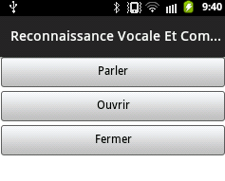

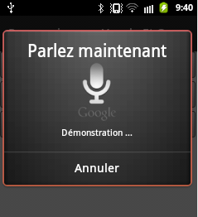

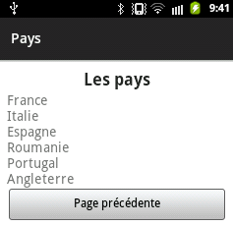

- Exercice complémentaire : parler et envoyer un SMS

ReconnaissanceVocaleEtSMS.java
et
reconnaissance_vocale_et_sms.xml

Il faut ajouter au manifest :

<uses-permission android:name="android.permission.READ_CONTACTS" />

On démarre la reconnaissance vocale, on l'arrête, on sélectionne un contact, on envoie un SMS.
Dans le « EditText » sera affiché le numéro de téléphone sélectionné.

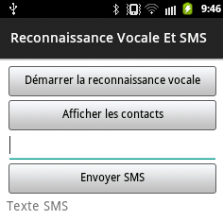

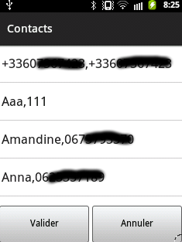

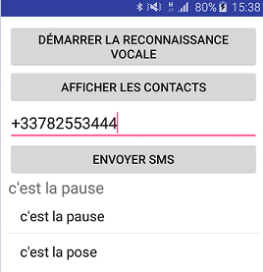

- Text 2 Voice

https://docs.aws.amazon.com/fr_fr/mobile/sdkforandroid/developerguide/getting-started-understand-natural-language-lex.html

Le kit SDK AWS Mobile pour Android fournit un client optimisé pour interagir avec les API du runtime Amazon Lex, qui prennent en charge les entrées texte et voix, et peuvent retourner du texte ou de la voix. Amazon Lex possède une intégration prédéfinie à AWS Lambda pour permettre l'insertion d'une logique métier personnalisée dans votre flux de traitement Amazon Lex, y compris la totalité de l'extension à d'autres services rendus possibles par Lambda.

Configurer

https://docs.aws.amazon.com/fr_fr/mobile/sdkforandroid/developerguide/setup.html

Avant de pouvoir utiliser le kit SDK AWS Mobile pour Android, vous avez besoin des éléments suivants :

Un compte AWS
Android 2.3.3 (API niveau 10) ou version supérieure (pour plus d'informations sur la plateforme Android, consultez Développeurs Android)
Android Studio ou Android Development Tools for Eclipse
Une fois les conditions requises respectées, vous devez effectuer les opérations suivantes :

Obtenir le kit SDK AWS Mobile pour Android.
Définir les autorisations dans votre fichier AndroidManifest.xml.
Obtenir les informations d'identification AWS à l'aide d'Amazon Cognito.

Un compte AWS :

https://aws.amazon.com/

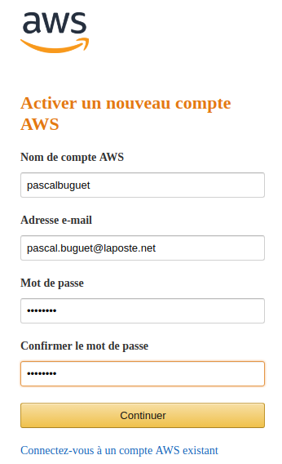

Mdp12345

- Dicter et enregistrer dans un fichier TXT

Cf le projet DictaphoneWriter.

- Objectif

Dicter,
enregistrer le contenu dans un fichier texte ou dans un fichier son,
pouvoir lire ou écouter le contenu,
envoyer le fichier par mail ou sur un serveur Web.

- Les écrans

Accueil.

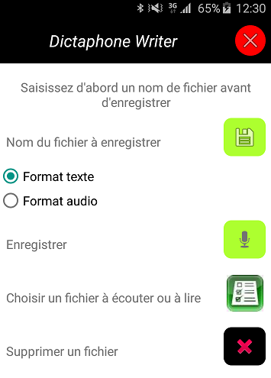

Pour « saisir » le nom du fichier.

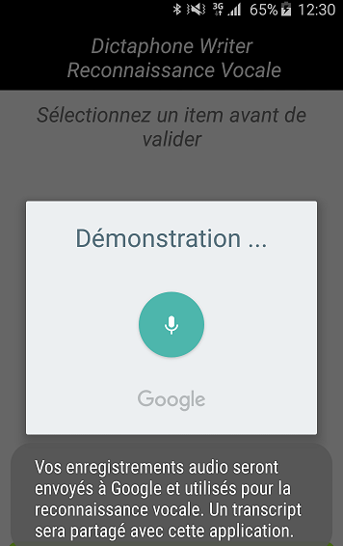

L'affichage pour la proposition des noms de fichier.

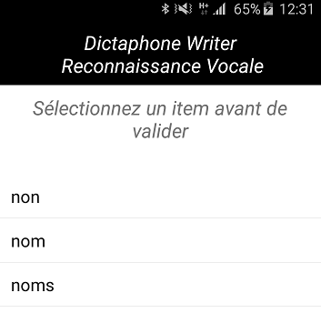

ensuite le même écran que précédemment pour la « dictée » du contenu du fichier.

L'affichage de ce qui a été dicté.

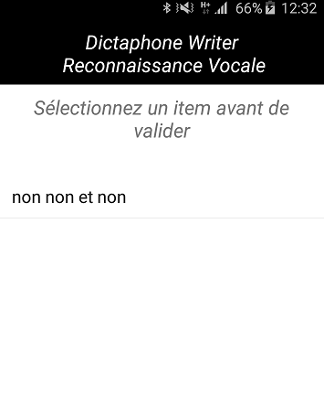

+ en bas le bouton valider.

La liste des fichiers enregistrés.
.dw pour les fichiers textes (extension arbitraire pour Dictaphone Writer).
.3gp (3GP est un conteneur vidéo et audio défini par le 3GPP et destiné aux téléphones mobiles de troisième génération (3G) ; il est aussi utilisé dans les smartphones (4G). C'est une version simplifiée du MP4. Les fichiers 3GP ont pour extension .3gp ou .3g2.).

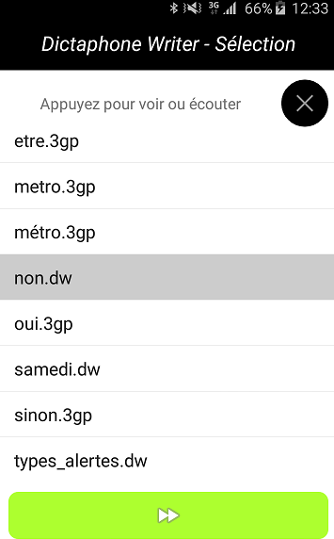

Affichage du contenu écrit.

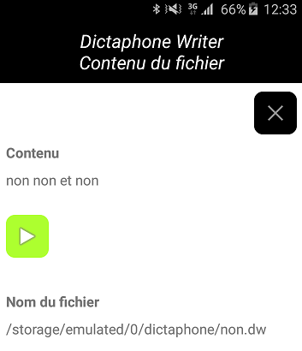

- Les layouts

- Les activités

package fr.pb.reconnaissancevocale;

import android.app.Activity;
import android.content.ContentResolver;
import android.content.Intent;
import android.database.Cursor;
import android.net.Uri;
import android.os.Bundle;
import android.provider.ContactsContract;
import android.util.Log;
import android.view.View;
import android.widget.AdapterView;
import android.widget.ArrayAdapter;
import android.widget.Button;
import android.widget.ListView;
import android.widget.Toast;

import java.util.ArrayList;
import java.util.List;

public class Contacts extends Activity implements View.OnClickListener, AdapterView.OnItemClickListener {

private ListView listViewTelephones;
private Button buttonValiderTelephone;
private Button buttonAnnulerTelephone;
private String isTelephoneSelectionne;

@Override
protected void onCreate(Bundle savedInstanceState) {
super.onCreate(savedInstanceState);
setContentView(R.layout.contacts);

isTelephoneSelectionne = "";
buttonValiderTelephone = findViewById(R.id.buttonValiderTelephone);
buttonAnnulerTelephone = findViewById(R.id.buttonAnnulerTelephone);
listViewTelephones = findViewById(R.id.listViewTelephones);

initListe();

listViewTelephones.setOnItemClickListener(this);

buttonValiderTelephone.setOnClickListener(this);
buttonAnnulerTelephone.setOnClickListener(this);

} /// onCreate

/**
*
*/
private void initListe() {

List<String> listeTelephones = new ArrayList<>();
String lsNomEtTelephone;

try {
// Un content resolver
ContentResolver cr = getContentResolver();

// Les contacts via PHONE
Uri uriTelephones = ContactsContract.CommonDataKinds.Phone.CONTENT_URI;
// Le curseur des telephones
// query(Uri uri, String[] projection, String selection, String[] selectionArgs, String sortOrder)
String[] projection = {ContactsContract.CommonDataKinds.Phone.DISPLAY_NAME, ContactsContract.CommonDataKinds.Phone.NUMBER};
Cursor curseurTelephones = cr.query(uriTelephones, projection, null, null, ContactsContract.CommonDataKinds.Phone.DISPLAY_NAME);

// Balayage du curseur des telephones du contacts courant
while (curseurTelephones.moveToNext()) {
String nom = curseurTelephones.getString(0);
String numeroDeTelephone = curseurTelephones.getString(1);
lsNomEtTelephone = nom + "," + numeroDeTelephone;

listeTelephones.add(lsNomEtTelephone);
}
// Fermeture du curseur des telephones
curseurTelephones.close();

ArrayAdapter<String> aaListe = new ArrayAdapter<String>(this, android.R.layout.simple_list_item_1, listeTelephones);

// --- Methode de la classe Activity pour remplir la liste
listViewTelephones.setAdapter(aaListe);

} catch (Exception e) {
Toast.makeText(this, "Problème de chargement", Toast.LENGTH_LONG).show();
}
} /// initListe

@Override
public void onClick(View v) {
if (v == buttonValiderTelephone) {
//String lsSelection = listViewTelephones.getSelectedItem().toString();
Intent intentionResultat = new Intent();
if (isTelephoneSelectionne.isEmpty()) {
intentionResultat.putExtra("telephone", "");
Toast.makeText(this, "Aucun téléphone sélectionné !", Toast.LENGTH_SHORT).show();
} else {
String[] tChamps = isTelephoneSelectionne.split(",");
String lsTelephone = tChamps[1];
intentionResultat.putExtra("telephone", lsTelephone);
Toast.makeText(this, lsTelephone, Toast.LENGTH_SHORT).show();
}
setResult(RESULT_OK, intentionResultat);
finish();
}
if (v == buttonAnnulerTelephone) {
setResult(RESULT_CANCELED);
finish();
}
} /// onClick

@Override
public void onItemClick(AdapterView<?> parent, View view, int position, long id) {
isTelephoneSelectionne = parent.getItemAtPosition(position).toString();
Log.e("PB", isTelephoneSelectionne);
Toast.makeText(this, isTelephoneSelectionne, Toast.LENGTH_SHORT).show();
} /// onItemClick
} /// class

package fr.pb.reconnaissancevocale;

import android.app.Activity;
import android.content.Intent;
import android.speech.RecognizerIntent;
import android.os.Bundle;
import android.telephony.SmsManager;
import android.util.Log;
import android.view.View;
import android.widget.ArrayAdapter;
import android.widget.Button;
import android.widget.EditText;
import android.widget.ListView;
import android.widget.TextView;

import java.util.List;

/**
*
*/
public class ReconnaissanceVocaleEtSMS extends Activity implements View.OnClickListener {

private TextView textViewTextSMS;
private EditText editTextTelephone;
private Button buttonDemarrerCommandeVocale;
private Button buttonAfficherContacts;
private Button buttonEnvoyerSMS;
private ListView listViewMots;
private StringBuilder isb;
private String isTelephone;

@Override
protected void onCreate(Bundle savedInstanceState) {
super.onCreate(savedInstanceState);
setContentView(R.layout.reconnaissance_vocale_et_sms);

isb = new StringBuilder("");

textViewTextSMS = findViewById(R.id.textViewTextSMS);
editTextTelephone = findViewById(R.id.editTextTelephone);
buttonDemarrerCommandeVocale = findViewById(R.id.buttonDemarrerCommandeVocale);
buttonAfficherContacts = findViewById(R.id.buttonAfficherContacts);
buttonEnvoyerSMS = findViewById(R.id.buttonEnvoyerSMS);
listViewMots = findViewById(R.id.listViewMots);

buttonDemarrerCommandeVocale.setOnClickListener(this);
buttonAfficherContacts.setOnClickListener(this);
buttonEnvoyerSMS.setOnClickListener(this);

buttonAfficherContacts.requestFocus();

} /// onCreate

/**
* Fire an intent to start the voice recognition activity.
*/
private void startVoiceRecognitionActivity() {
Intent intent = new Intent(RecognizerIntent.ACTION_RECOGNIZE_SPEECH);
intent.putExtra(RecognizerIntent.EXTRA_LANGUAGE_MODEL,
RecognizerIntent.LANGUAGE_MODEL_FREE_FORM);
intent.putExtra(RecognizerIntent.EXTRA_PROMPT, "Démonstration ...");
startActivityForResult(intent, 1);
} /// startVoiceRecognitionActivity

/**
* Handle the results from the voice recognition activity.
*/
@Override
protected void onActivityResult(int requestCode, int resultCode, Intent data) {

super.onActivityResult(requestCode, resultCode, data);

if (requestCode == 1) {
finishActivity(requestCode);
}

// Retour du Speech ...
if (requestCode == 1 && resultCode == RESULT_OK) {
// Remplit la liste de mots que le moteur de reconnaissance reconnait
List<String> listeMots = data.getStringArrayListExtra(
RecognizerIntent.EXTRA_RESULTS);
listViewMots.setAdapter(new ArrayAdapter<String>(this, android.R.layout.simple_list_item_1,
listeMots));
String lsPremierMot = listeMots.get(0);
textViewTextSMS.setText(lsPremierMot);
isb.append(lsPremierMot);
isb.append(" ");
textViewTextSMS.setText(isb.toString());
}
// Retour du Speech ...
if (requestCode == 1 && resultCode == RESULT_CANCELED) {
isb.setLength(0);
isb.append("Problème de communication !");
textViewTextSMS.setText(isb.toString());
}
// Retour des contacts
if (requestCode == 2 && resultCode == RESULT_OK) {
editTextTelephone.setText(data.getStringExtra("telephone"));
}

} /// onActivityResult

@Override
public void onClick(View v) {

if (v == buttonDemarrerCommandeVocale) {
startVoiceRecognitionActivity();
}

if (v == buttonEnvoyerSMS) {
String lsMessage = isb.toString();

Log.e("PB", lsMessage);
textViewTextSMS.setText(lsMessage);
isTelephone = editTextTelephone.getText().toString();

SmsManager smsManager = SmsManager.getDefault();
smsManager.sendTextMessage(isTelephone, null, lsMessage, null, null);
editTextTelephone.setText("");
}

if (v == buttonAfficherContacts) {
Intent intention = new Intent(this, Contacts.class);
startActivityForResult(intention, 2);
}
} /// onClick

} /// class

- TODO : dicter et traduire

- Dicter, écrire, traduire à l'écrit.

Amazon propose un traducteur payant. Il paraît que Google en propose un gratuit.

- Dicter, écrire, traduire à l'oral.

- Vocaliser

https://code.tutsplus.com/tutorials/android-sdk-using-the-text-to-speech-engine--mobile-8540

- Objectif

Vocaliser un texte en utilisant Text2Speech.

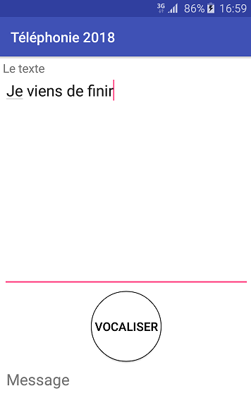

- Syntaxes

Déclarer un objet TTS (TextToSpeech)
private TextToSpeech myTTS;

Déclarer une constante pour le code du statut des données à vocaliser
private int MY_DATA_CHECK_CODE = 0;

Déclarer un nouvelle intention
Intent checkTTSIntent = new Intent();

Affecter une action spécifique à l'intention
checkTTSIntent.setAction(TextToSpeech.Engine.ACTION_CHECK_TTS_DATA);

Démarrer l'intention (intention, requestCode)
startActivityForResult(checkTTSIntent, MY_DATA_CHECK_CODE);

Solliciter une méthode personnelle pour la vocalisation
speakWords(text);

Deprecated !!!
myTTS.speak(text, TextToSpeech.QUEUE_FLUSH, null);

donc ...
speak(CharSequence text, int queueMode, Bundle params, String utteranceId)
Speaks the text using the specified queuing strategy and speech parameters, the text may be spanned with TtsSpans.

if (requestCode == MY_DATA_CHECK_CODE) {
if (resultCode == TextToSpeech.Engine.CHECK_VOICE_DATA_PASS) {
//the user has the necessary data - create the TTS
myTTS = new TextToSpeech(this, this);
} else {
//no data - install it now
Intent installTTSIntent = new Intent();
installTTSIntent.setAction(TextToSpeech.Engine.ACTION_INSTALL_TTS_DATA);
startActivity(installTTSIntent);
}
}
} /// onActivityResult

Dans le méthode public void onInit(int initStatus) qui setup TTS

//check for successful instantiation
if (initStatus == TextToSpeech.SUCCESS) {
if (myTTS.isLanguageAvailable(Locale.US) == TextToSpeech.LANG_AVAILABLE)
myTTS.setLanguage(Locale.US);
} else if (initStatus == TextToSpeech.ERROR) {
Toast.makeText(this, "Sorry! Text To Speech failed...", Toast.LENGTH_LONG).show();
}
} /// onInit

- Codes

- Vocaliser.java

package fr.pb.telephonie2018;

import android.content.Intent;
import android.speech.tts.TextToSpeech;
import android.support.v7.app.AppCompatActivity;
import android.os.Bundle;
import android.util.Log;
import android.view.View;
import android.widget.Button;
import android.widget.EditText;
import android.widget.TextView;
import android.widget.Toast;

import java.util.Locale;

public class Vocaliser extends AppCompatActivity implements View.OnClickListener, TextToSpeech.OnInitListener {

private EditText editTextMessage;
private Button buttonValidate;
private TextView textViewMessage;

//TTS object
private TextToSpeech myTTS;
//status check code
private int MY_DATA_CHECK_CODE = 0;

@Override
protected void onCreate(Bundle savedInstanceState) {
super.onCreate(savedInstanceState);
setContentView(R.layout.vocaliser);

editTextMessage = findViewById(R.id.editTextMessage);
buttonValidate = findViewById(R.id.buttonValidate);
textViewMessage = findViewById(R.id.textViewMessage);

buttonValidate.setOnClickListener(this);

//check for TTS data
Intent checkTTSIntent = new Intent();
checkTTSIntent.setAction(TextToSpeech.Engine.ACTION_CHECK_TTS_DATA);

startActivityForResult(checkTTSIntent, MY_DATA_CHECK_CODE);

} /// onCreate

@Override
public void onClick(View v) {
String text = editTextMessage.getText().toString();
Log.e("onClick", "onClick");
speakWords(text);
} /// onClick

//speak the user text
private void speakWords(String speech) {
Log.e("speakWords", "speakWords");
//speak straight away
myTTS.speak(speech, TextToSpeech.QUEUE_FLUSH, null);
} /// speakWords

//act on result of TTS data check
protected void onActivityResult(int requestCode, int resultCode, Intent data) {

if (requestCode == MY_DATA_CHECK_CODE) {
if (resultCode == TextToSpeech.Engine.CHECK_VOICE_DATA_PASS) {
//the user has the necessary data - create the TTS
myTTS = new TextToSpeech(this, this);
} else {
//no data - install it now
Intent installTTSIntent = new Intent();
installTTSIntent.setAction(TextToSpeech.Engine.ACTION_INSTALL_TTS_DATA);
startActivity(installTTSIntent);
}
}
} /// onActivityResult

//setup TTS
public void onInit(int initStatus) {

//check for successful instantiation
if (initStatus == TextToSpeech.SUCCESS) {
if (myTTS.isLanguageAvailable(Locale.US) == TextToSpeech.LANG_AVAILABLE)
myTTS.setLanguage(Locale.US);
} else if (initStatus == TextToSpeech.ERROR) {
Toast.makeText(this, "Sorry! Text To Speech failed...", Toast.LENGTH_LONG).show();
}
} /// onInit

} /// class

- vocaliser.xml

<?xml version="1.0" encoding="utf-8"?>
<ScrollView xmlns:android="http://schemas.android.com/apk/res/android"
android:layout_width="match_parent"
android:layout_height="match_parent"
android:background="@color/blanc"
android:padding="5dp">

<LinearLayout
android:layout_width="match_parent"
android:layout_height="match_parent"
android:orientation="vertical">

<TextView
android:layout_width="match_parent"
android:layout_height="wrap_content"
android:text="Le texte"/>

<EditText
android:id="@+id/editTextMessage"
android:layout_width="match_parent"
android:layout_height="wrap_content"
android:ems="10"
android:gravity="top|left"
android:inputType="textMultiLine"
android:lines="11"
android:padding="5dp"
android:textAppearance="?android:attr/textAppearanceMedium"
android:text="Hello"/>

<Button
android:id="@+id/buttonValidate"
android:layout_width="100dp"
android:layout_height="100dp"
android:layout_gravity="center_horizontal"
android:layout_margin="5dp"
android:background="@drawable/round_button_white"
android:text="Vocaliser"
android:textColor="@color/noir" />

<TextView
android:id="@+id/textViewMessage"
android:layout_width="match_parent"
android:layout_height="wrap_content"
android:padding="5dp"
android:text="Message"
android:textAppearance="?android:attr/textAppearanceMedium" />

</LinearLayout>
</ScrollView>

Index des illustrations
Logo Android 1
Android ... parlez ... 4
Accueil Reconnaissance vocale 5
Traitement en cours 5
Écran reconnaissance vocale 6
DAC reconnaissance Vocale 7
Menu Commandes à la voix 12
Parlez ... 12
Les pays 12
Activité Envoyer SMS 13
Les contacts 14
Choix du contact 14
Compte AWS 16
DictaphoneWriter Accueil 17
DictaphoneWriter Enregistrement 18
DictaphoneWriter Liste de propositions 19
DictaphoneWriter Le contenu 20
DictaphoneWriter Sélection du fichier à "afficher" 21
DictaphoneWriter Affichage ou écoute du contenu 22
Vocaliser 39

